Міністерство освіти і науки України

Чернівецький національний університет імені Юрія Федьковича

Інститут фізико-технічних та комп’ютерних наук

Відділ комп’ютерних технологій

Кафедра математичних проблем управління і кібернетики

**ЗВІТ   
про виконання лабораторної роботи №8 з дисципліни «Системне адміністрування сучасних ОС»**

|  |  |
| --- | --- |
| **Виконав студент:** | Бужак А. В. |
| **Курс:** | V |
| **Група:** | 541м |
| **Викладач:** | Лазорик В. В. |
| **Оцінка:** | ___________ |

Чернівці - 2020

**ТЕМА:** Встановлення операційної системи Linux.

**МЕТА:** Набути практичних навиків з встановлення операційної системи Linux.

**Хід роботи**

1. В даній лабораторній роботі буде встановлюватися Linux Mint 20 "Ulyana" – а саме: 64-бітна версія з оточенням робочого столу Cinnamon поруч з Windows 10.  
   [Скачування дистрибутива](Скачування%20дистрибутива) (<https://linuxmint.com/edition.php?id=281>)  
   Linux Mint базується на LTS версіях Ubuntu, які виходять раз на два роки. Версії нумеруються числами, а також кожному випуску присвоюється жіноче ім'я. Так найсвіжіший на сьогодні реліз має номер 20 і ім'я Ulyana.

Крім основних випусків (раз на два роки), розробники випускають проміжні. Їм також надається ім'я, а нумеруються вони через точку від основного випуску.

1. Наступним кроком після скачування iso образу йде створення інсталяційного носія. Створення завантажувальної флешки буде відбуватися з допомогою програми **UNetbootin**

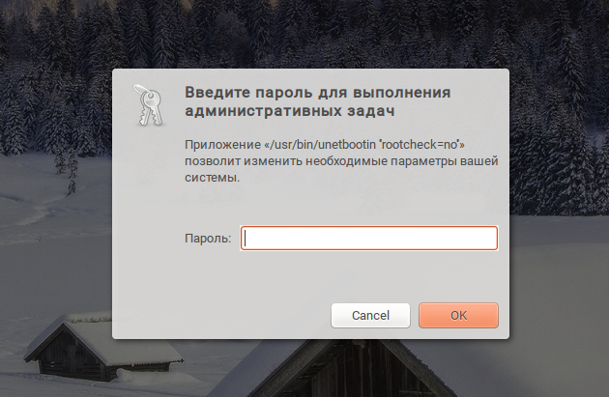

Рисунок 1 Головне вікно програми

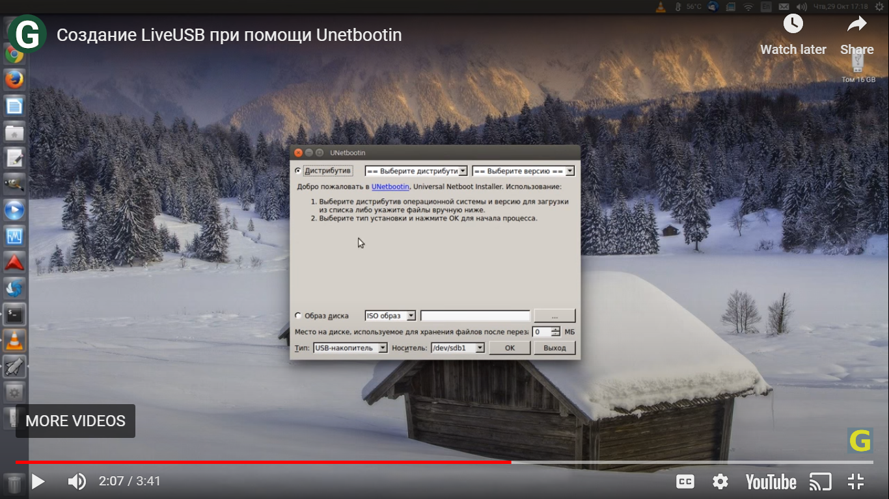

Рисунок 2 Вікно для вибору основних параметрів

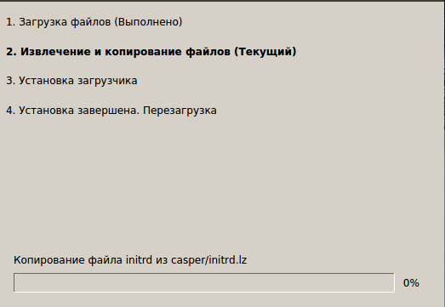

Рисунок 3 Створення носія

1. Так як Linux Mint записаний на зовнішній носій, необхідно налаштувати комп'ютер на завантаження з флешки У такому випадку потрібно змінити пріоритет завантаження ПК .

Змінити пріоритет завантаження можна в налаштуваннях BIOS. Для цього при включенні комп'ютера необхідно натиснути певну клавішу, у моєму випадку це – F12.

1. Після зміни пріоритету в BIOS, можна перейти до встановлення потрібної операційної системи.

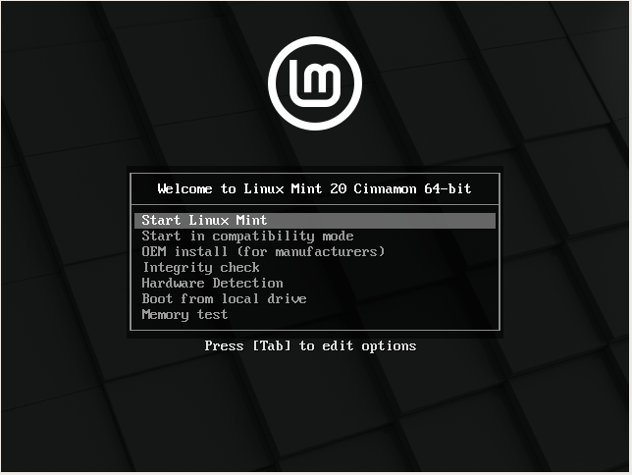

Рисунок Завантаження Linux Mint 20 Cinnamon 64-bit з флешки

1. У результаті вибору першого пункту меню відкриється робочий стіл Linux Mint 20. Оскільки сама операційна система ще не встановлена, а тільки запущена з носія треба натиснути на піктограму « Встановити Linux Mint »

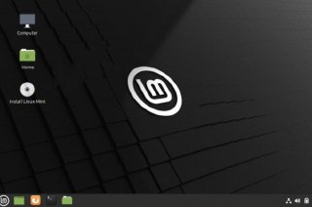

Рисунок Робочий стіл операційної системи

1. Перш за все потрібно обрати мову для встановлення

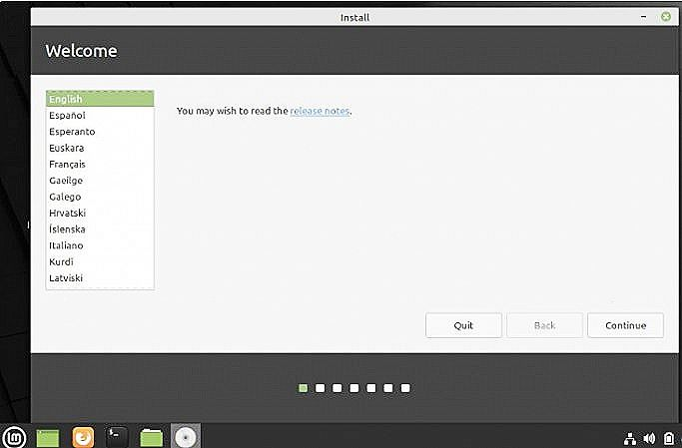

Рисунок Вікно вибору мови

1. У наступному діалоговому вікні інсталятор повідомить про існуючі

проблеми, якщо вони є, наприклад відсутність підключення до Інтернет,

але якщо не підключений Інтернет, в цьому великої проблеми немає після

встановлення можна підключити комп'ютер до Інтернету і довстановити

необхідні програми і пакети локалізації. Для продовження встановлення

варто натиснути кнопку «Continue». У моєму випадку такого вікна не було.

1. На цьому кроці треба встановити прапорець «Install multimedia codecs, щоб можна було відтворювати певні відеоформати, такі як MPEG-4, AVI та WMA.

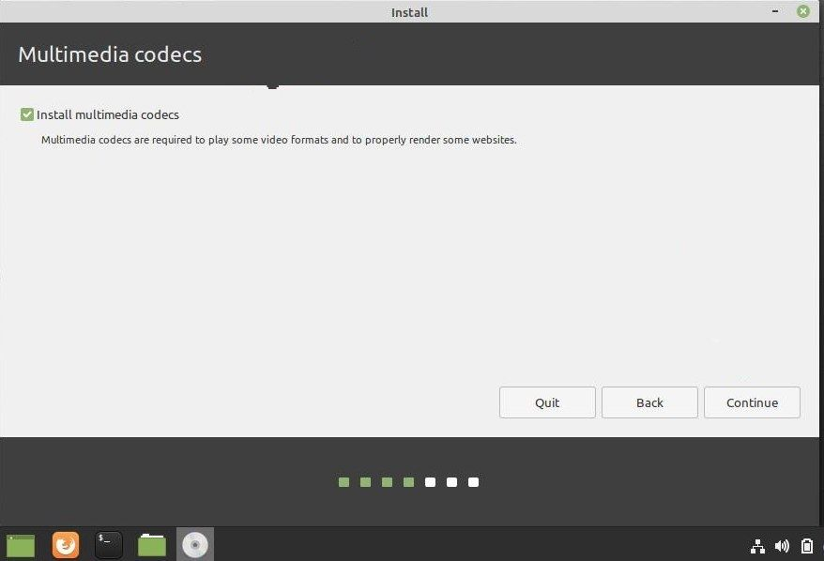

Рисунок 7 Вікно вибору мультимедійних кодексів

9. Вибір типу інсталяції

Останній параметр «Something else» дозволяє вручну розділити жорсткий диск. Це надає гнучкість у визначенні розділів, які потрібно створити для інсталяції Mint, і дискового простору для призначення цих розділів.

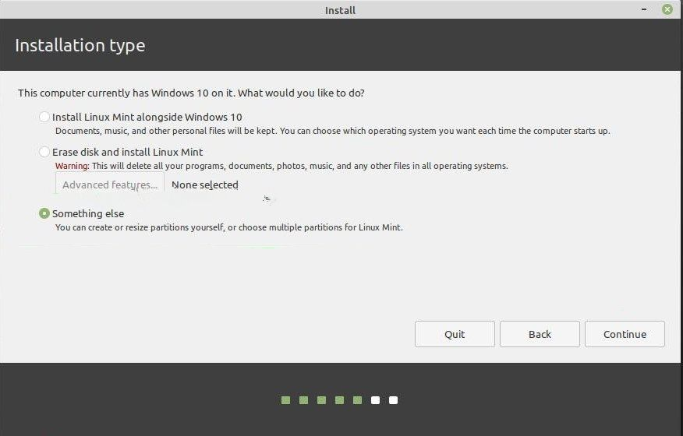

Рисунок 8 Вікно вибору інсталяції

10. У наступному діалоговому вікні наведено структуру диска. Для створення нового розділу використовується наявне вільне місце.

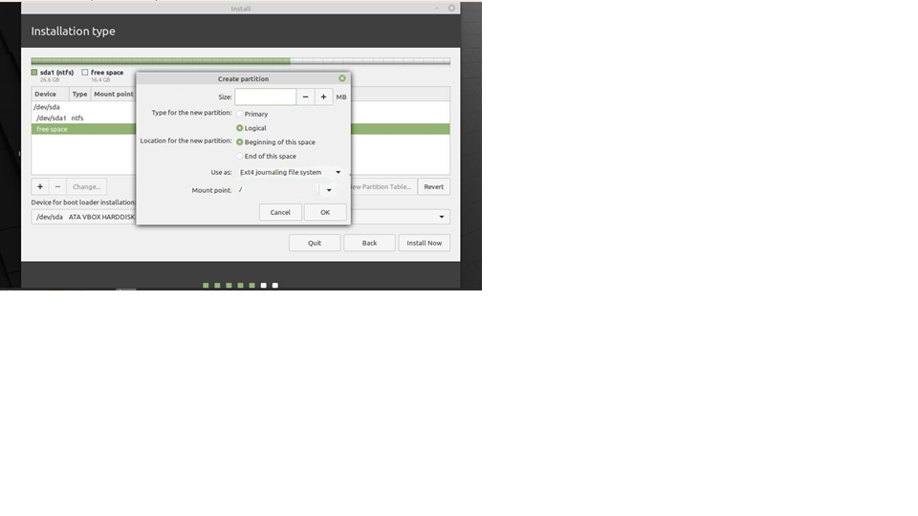

Рисунок 9 ВІкно створення нового розділу

11. Щоб створити завантажувальний розділ, треба повторити ту ж процедуру, натиснувши знак плюс [+] і ще раз вказавши розмір розділу, файлову систему та вибравши тип розділу / boot.

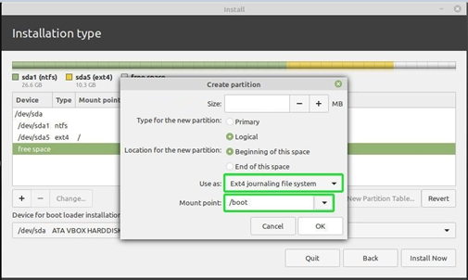

Рисунок 10 Вікно створення завантажувального розділу

12. Творення файлової системи підкачки. Swap – це віртуальний простір, який створюється на жорсткому диску і стане в нагоді, коли оперативна пам'ять майже вичерпується. Він доповнює оперативну пам'ять і уникає випадків загибелі процесів, коли оперативна пам'ять перевантажена.

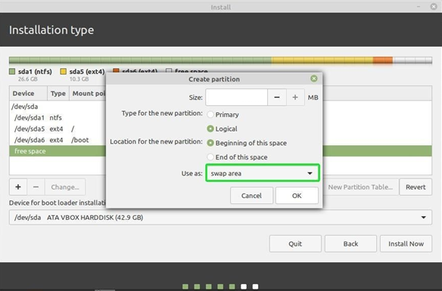

Рисунок 11 Вікно створення розділу оперативної пам'яті

13. На наступному кроці потрібно буде вибрати своє місце розташування на карті світу. Після вибору місця знаходження потрібно створити обліковий запис користувача за замовчуванням, вказавши своє ім’я користувача, ім’я ПК та бажаний пароль. Потім натисніть кнопку «Continue». 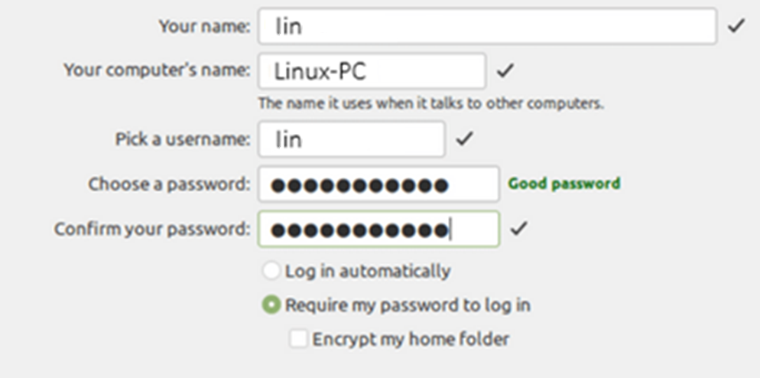

Рисунок 12 Вікно створення користувача

14. Встановлення Linux Mint 20

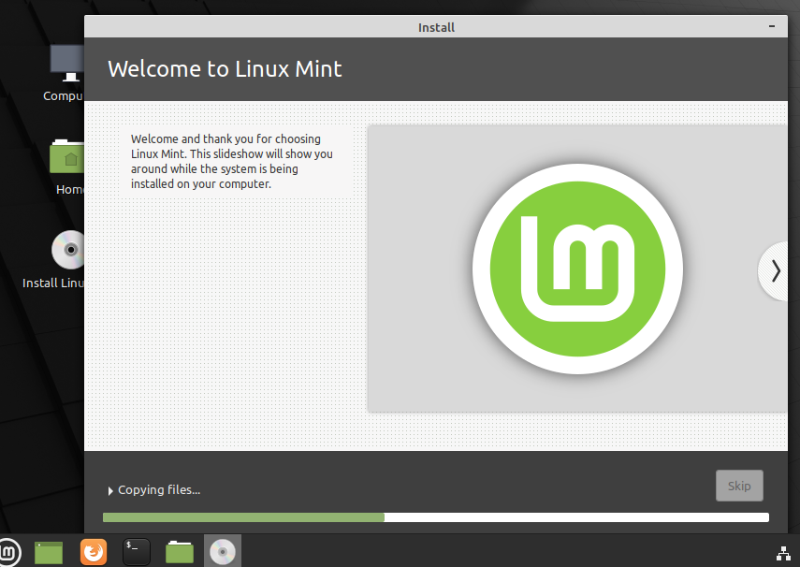

Рисунок 13 Вікно встановлення операційної системи

15. Після того, як завантаження операційної системи закінчиться, потрібно перезавантажити комп’ютер.

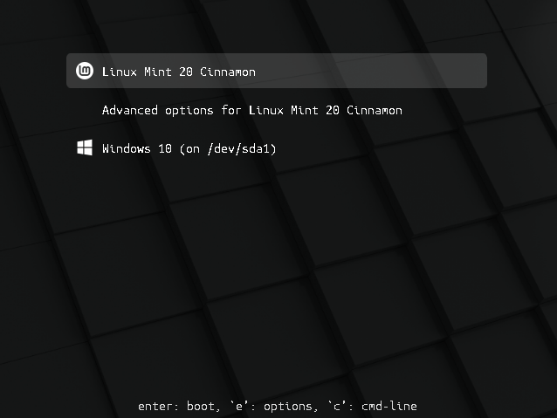

Рисунок 14 Вікно вибору операційної системи яку треба запустити

16. Після запуску операційної системи Linux Mint 20, система запросить пароль для входу.

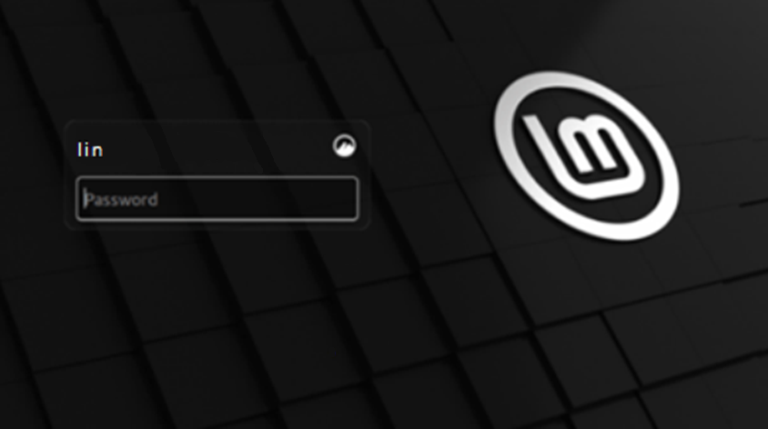

Рисунок 15 Вікно входу в систем

Використана література:

1. https://geekkies.in.ua/linux/ustanovka-linux-mint.html